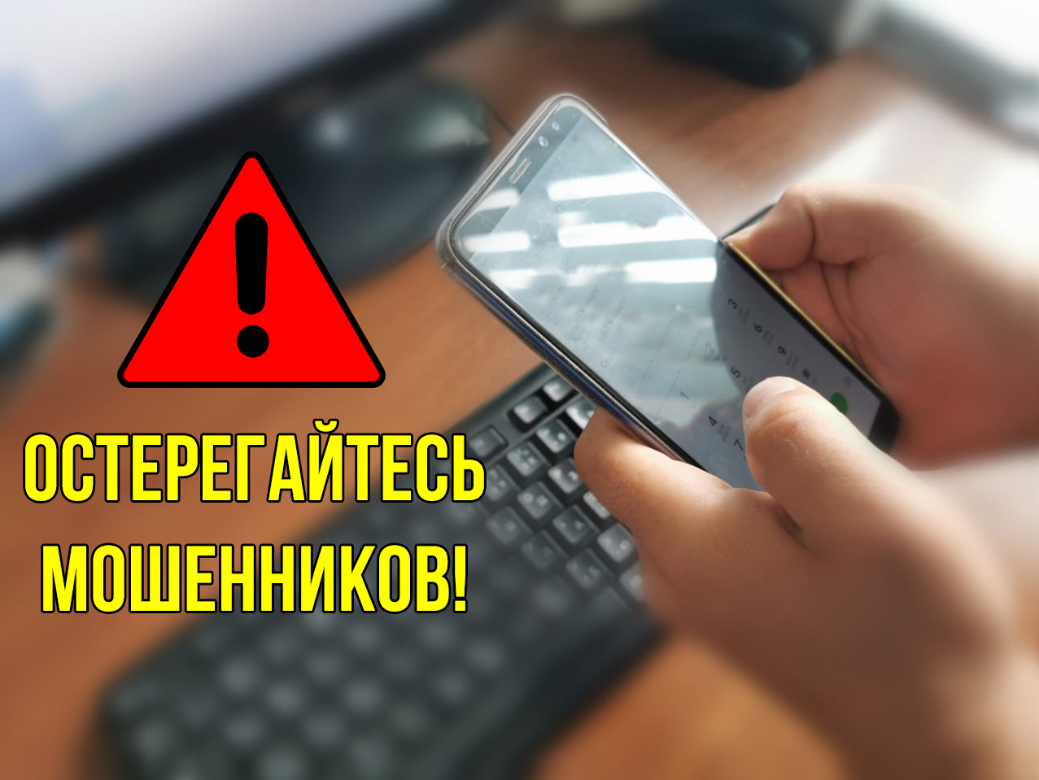

ОСТОРОЖНО, ТЕЛЕФОННОЕ МОШЕННИЧЕСТВО!

Телефонное мошенничество известно давно – оно возникло вскоре после распространения домашних телефонов, однако массовый характер приобрело после того, как стали широко использоваться мобильные телефоны и личный номер может быть у всех, от пятилетнего ребёнка до восьмидесятилетнего пенсионера.
Сейчас счёт обманутых людей идёт на миллионы. Как только схемы устаревают, им на смену тут же приходят новые. В организации телефонных махинаций участвуют не одиночки, а целые группы аферистов. Очень часто в такие группы входят злоумышленники, отбывающие срок в колониях. Чаще всего в сети телефонных мошенников попадаются пожилые или доверчивые люди.
НАИБОЛЕЕ РАСПРОСТРАНЕННЫЕ СХЕМЫ ТЕЛЕФОННОГО МОШЕННИЧЕСТВА
- Обман по телефону: требование выкупа или взятки за освобождение якобы из отделения полиции знакомого или родственника;
- SMS-просьба о помощи: требование перевести определенную сумму на указанный номер, используется обращение «мама», «друг», «сынок» и т.д.;
- Телефонный номер - «грабитель»: платный номер, за один звонок на который со счета списывается значительная денежная сумма;
- Выигрыш в лотерее, которую якобы проводит известная радиостанция или оператор связи: Вас просят приобрести карты экспресс-оплаты и сообщить коды либо перевести крупную сумму на свой счет, а потом ввести специальный код;
- Простой код от оператора связи: предложение услуги или другой выгоды, при условии введения определенного кода – на самом деле с Вашего счета спишутся денежные средства;
- Ошибочный перевод средств: просят вернуть деньги, а потом дополнительно снимают сумму по чеку;
- Услуга, якобы, позволяющая получить доступ к SMS и звонкам другого человека: при подключении к указанной услуге с Вашего счета списывается значительная денежная сумма.
Рассмотрим 5 самых распространенных видов телефонного мошенничества
1. Пропущенные незнакомые номера
В данном случае весь расчет на то, что владелец телефона увидит пропущенный незнакомый номер и перезвонит. Мошенники при этом оформляют на используемый номер такой тариф, который предполагает платные входящие звонки. Причем, оплата может быть весьма высокой – до нескольких тысяч за минуту. Пока человек сообразит, что никто не собирается сообщать ему ничего важного, с его счета уже будут списаны эти средства. При этом, доказать, что произошел обман, будет очень сложно, ведь как ни крутите, жертва сама перезванивает.
Как уберечься? Если вы видите пропущенный вызов с незнакомого номера, не перезванивайте сами. Если это что-то важное, вам сами перезвонят позднее, а за входящие вызовы с вас точно плату не возьмут.

2. «Ваш сын устроил ДТП и убил человека»
Этот тип мошенничества чаще всего «отрабатывают» на пожилых людях, играя на их любви к близким и эмоциональности. Мошенник звонит и сообщает, что сын (дочь, внук…) стал виновником ДТП с человеческими жертвами, ему грозит суд и заключение. Но «есть возможность решить вопрос до суда». Естественно, не бесплатно, а за определенное — часто немаленькое — вознаграждение.
К сожалению, в такой стрессовой ситуации люди склонны идти на все условия мошенников, не подвергая предлагаемую им информацию какой-либо критической оценке. Не играет роли, есть ли автомобиль у «виновника аварии», умеет ли он вообще водить (если моделируется другая ситуация, то обстоятельства тут тоже могут быть проигнорированы). Обманутые снимают со счетов последнее и передают похитителям. Те в свою очередь стараются действовать как можно быстрее, подгоняют и запугивают, не давая опомниться.
Как уберечься? Как бы ни было страшно и как бы ни хотелось сразу начать действовать, возьмите паузу. Попытайтесь осмыслить ситуацию критически, а самое главное – первым делом свяжитесь с кем-либо из родных и уточните, насколько корректна информация. Если у вас есть родственники, которые могут попасться на удочку таких мошенников, научите их этому: сначала – звонок, потом – действия по обстоятельствам. Чаще всего этих простых мер достаточно, чтобы убедиться в отсутствии какой-либо проблемы. Если происходит какая-то заминка, паниковать тоже не стоит. Первым делом стоит выяснить обстоятельства, а потом уже что-то делать.

3. Разнообразные «бесплатные услуги», которые предлагают по телефону
Спа-процедуры, юридические, медицинские, косметологические услуги, поверка счетчиков и проверка пластиковых окон – список можно было бы продолжать до бесконечности. Сам по себе звонок не заставит абонента потратить какие бы то ни было деньги. Справедливости ради, нередко эти предложения действительно включают какую-то бесплатную процедуру, но чисто формально.
Например, если вам предлагают плановое обслуживание пластиковых окон, мастер действительно приедет и «посмотрит». Но, конечно, этим и ограничится его неоплачиваемая щедрость. А дальше начнется самое интересное: окажется, что в ваших окнах есть множество «скрытых» неисправностей, которые не сегодня-завтра проявятся, и вы останетесь с пустыми оконными проемами, открытыми всем ветрам и снегопадам. За дополнительный ремонт, естественно, с вас уже возьмут деньги, и немалые. И все это по-прежнему под эгидой «бесплатного обслуживания». Как это назвать, если не мошенничество?
Как уберечься? Не соглашайтесь на «бесплатные» услуги и сервис. Помните, что бесплатный сыр бывает только в мышеловке. Если перед вами стоит задача сэкономить, лучше дождитесь скидок в компании, заслуживающей доверия. А когда слышите очередное: «У нас для вас очень выгодное бесплатное предложение», лучше сразу вешайте трубку.

4. «Странная активность» на карте
Сравнительно новый вид мошенничества. Злоумышленник представляется сотрудником банка, держателем карты которого жертва является. Доверительно сообщает, что замечена странная активность, нетипичные действия со средствами на счете. «Сотрудник банка» предлагает разобраться с ситуацией, чтобы исключить воровство.
Подкупает в этой истории то, что звонящий не спрашивает реквизиты карты. Не просит сообщить ее номер или код с обратной стороны – а ведь мы привыкли думать, что мошенники действуют именно с целью заполучить эти сведения. Полное равнодушие к информации, которая позволит воспользоваться картой удаленно, усыпляет бдительность. Но суть этой аферы в том, что доступ к карте вору и не нужен – ему нужен доступ к вашему телефону. Чаще всего такие разговоры заканчиваются тем, что жертве сообщают, будто на их телефоне установлено вредоносное ПО, и предлагают удаленно «посмотреть», есть ли какие-то проблемы.
Подключившись к мобильнику жертвы, мошенник может делать все, что угодно, в том числе, выводить любые средства на собственные счета. Доказать потом, что все это совершалось не самим держателем карты, будет очень сложно.
Как уберечься? Если звонящий представляется вам сотрудником банка, не верьте ему «с порога». Такое странное внимание к вашим операциям по карте (а также странный номер, с которого совершается звонок, что тоже встречается) должно насторожить. Помните: если у банка есть сомнения в том, что операции по карте совершал владелец, он первым делом блокирует карту, а потом разбирается, но не в обратном порядке.
Скажите «сотруднику банка», что вам неудобно разговаривать и вы сами перезвоните в банк после того, как появится возможность. Обычно этого достаточно, чтобы мошенники, почуяв, что жертва сорвалась, сами повесили трубку.

5. Спасем Шарика, погибающего на улице!
Благотворительность – увы, та сфера, в которой очень часто встречаются мошенники. Чаще они действуют через интернет, но не гнушаются и другими средствами связи. В частности, злоумышленники могут отправить смс с предложением помочь «несчастным домашним животным», отправив сообщение с указанием суммы пожертвования на определенный номер. Обман здесь может быть нескольких видов: либо сообщение окажется «золотым», либо пожертвованные деньги попадут в карман мошенников, а не будут направлены на благое дело.
Как уберечься? Если вы хотите пожертвовать деньги на доброе дело, заранее изучите, какие компании/организации занимаются благотворительностью всерьез, и жертвуйте им напрямую. В этом случае вы можете быть уверены, что деньги пойдут на благородную цель, а если вы захотите, вам предоставят все документы, подтверждающие траты.

Подводя итог, скажем: в большинстве случаев обмана можно избежать, если воспринимать информацию критически, не торопиться, и не следовать указаниям людей, которых вы не знаете, даже если они назвались сотрудниками банка или специалистами в какой-либо сфере.

